

## 第20课时　生态工程的基本原理

[学习目标]　1.简述生态工程的概念，关注生态工程的建设。2.简述生态工程的基本原理，举例说出各原理的内容。3.分析生态环境问题并提出解决对策。

[核心素养]　社会责任：关注生态工程建设，初步形成物质循环利用、协调与平衡、多样性、局部与整体相统一的观点，树立可持续发展的观念。

一、关注生态工程建设



1．生态工程概念

|  |  |
| --- | --- |
| 涉及学科 | 生态学和系统学等 |
| 技术手段和方法 | 通过系统设计、调控和技术组装，对已被破坏的生态环境进行修复、重建，对造成环境污染和破坏的传统生产方式进行改善 |
| 结果 | 提高生态系统的生产力，促进人类社会和自然环境的和谐发展 |
| 特点 | 是一类少消耗、多效益、可持续的工程体系 |

2.生态工程建设的目的

遵循自然界物质循环的规律，充分发挥资源的生产潜力，防止环境污染，达到经济效益和生态效益的同步发展。

3．生态经济

(1)实行原因：传统经济模式正在毁坏水、大气、土壤和生物资源，消耗地球赠给我们的自然资本。

(2)原则：循环经济。

(3)特点：一个系统产出的污染物，能够成为本系统或者另一个系统的生产原料，从而实现废弃物的资源化。

(4)手段：生态工程等。

归纳总结　传统农业、现代农业和生态农业的比较



|  |  |  |  |
| --- | --- | --- | --- |
|  | 概念 | 优点 | 缺点 |
| 传统农业 | 简单的种植业 | 不产生严重的环境污染 | 结构简单，能量流动、物质循环水平低，经济效益低 |
| 现代农业 | 利用石油等提高农作物产量的生产方式 | 大量使用化肥、农药和机械动力，获得较高的经济效益 | 过量施用化肥、农药，严重污染环境 |
| 生态农业 | 运用生态学原理，建立的综合农业生态体系 | 通过物质多级利用，增加经济效益，净化环境 | 很难经得起较大经济环境和生态环境的冲击 |



1．生态经济所遵循的主要原则和实现的重要手段分别是(　　)

A．循环经济和生态工程

B．整体性原则和生态工程

C．循环经济和工程学手段

D．无污染原则和生态工程

答案　A

解析　生态经济主要是通过实行“循环经济”的原则，使一个系统产出的污染物，能够成为本系统或者另一个系统的生产原料，从而实现废弃物的资源化，而实现循环经济最重要的手段之一就是生态工程。

2．下列关于生态工程的说法，错误的是(　　)

A．与传统工程相比，生态工程是一类少消耗、多效益、可持续的工程体系

B．能有效降低环境破坏和环境污染

C．遵循物质循环规律，实现废弃物资源化

D．生态工程能解决所有环境问题，可以走“先污染、破坏，后治理”的道路

答案　D

解析　生态工程不能解决所有的环境问题，不能走先污染、破坏，后治理的道路。

二、生态工程所遵循的基本原理



|  |  |  |  |
| --- | --- | --- | --- |
| 项　目 | 理论基础 | 意义 | 实例 |
| 物质循环  再生原理 | 物质循环 | 可避免环境污染及其对系统稳定和发展的影响 | “无废弃物农业” |
| 物种多  样性原理 | 生态系统的稳定性 | 生物多样性程度高，可提高系统的抵抗力稳定性及系统生产力 | 三北防护林建设中的单纯林问题，珊瑚礁生态系统的生物多样性非常高 |
| 协调与  平衡原理 | 生物与环境的协调与平衡 | 生物数量不超过环境承载力，可避免系统的失衡和破坏 | 太湖富营养化问题、过度放牧等 |
| 整体  性原理 | 社会—经济—自然复合系统 | 统一协调各种关系，保障生态系统的平衡与稳定 | 在林业建设中，自然系统与社会、经济系统的关系问题 |
| 系统学  和工程  学原理 | 系统的结构决定功能原理：分布式优于集中式和环式 | 改变和优化系统的结构以改善功能 | 桑基鱼塘 |
| 系统整体性原理：总体功能大于各部分之和 | 保持很高的系统生产力 | 珊瑚礁上的藻类和珊瑚虫的关系 |

归纳总结　桑基鱼塘的物质循环和能量流动途径

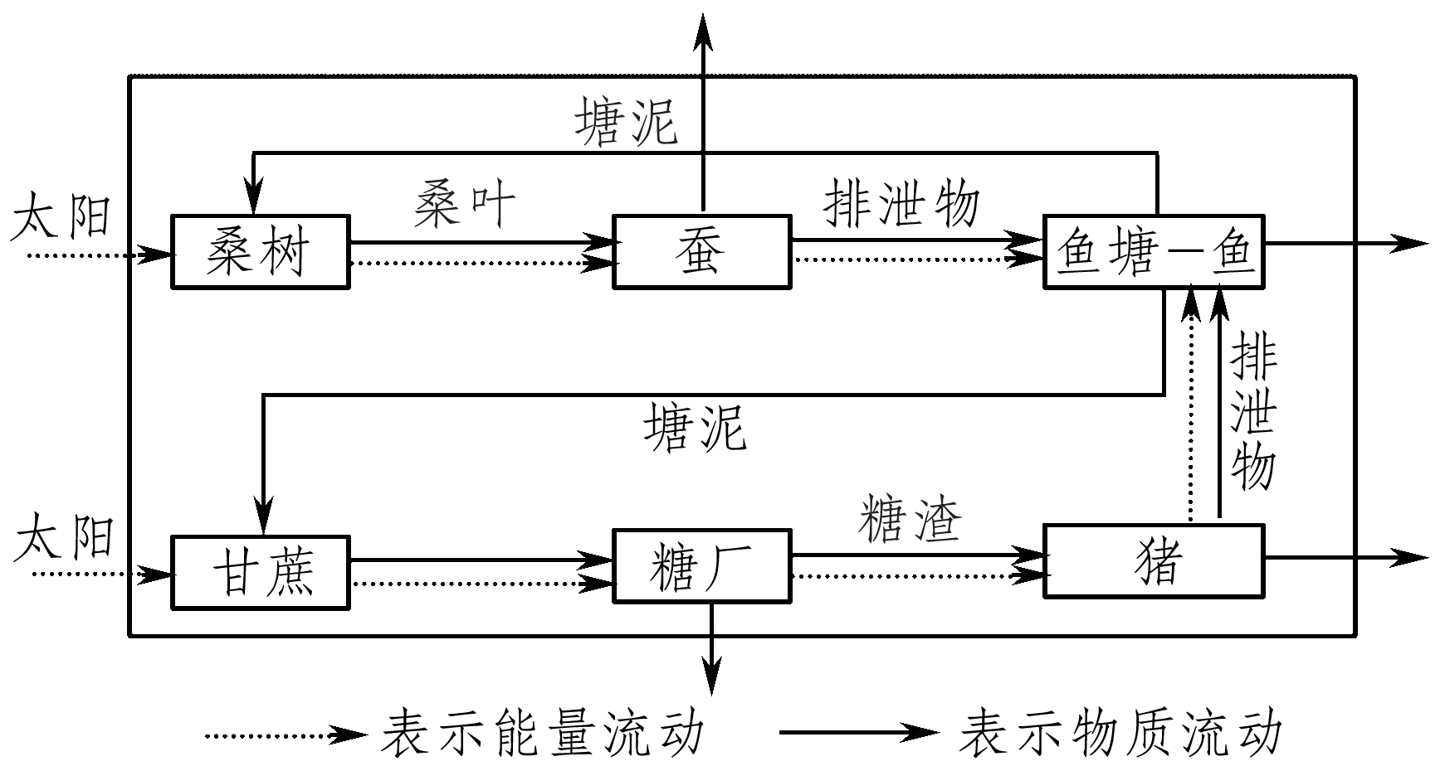

(1)桑基鱼塘系统中的物质循环和能量流动是相互联系的，能量流动包含在物质循环利用过程中，随着食物链的延伸逐级递减。

(2)能量的多级利用和物质的循环利用：桑叶喂蚕，蚕产蚕丝；桑树的凋落物和蚕粪落到鱼塘中，作为鱼饲料，经过鱼塘内的食物链过程，可促进鱼生长；甘蔗可榨糖，糖渣喂猪，猪的排泄物进入鱼塘；鱼的排泄物及其他未被利用的有机物和底泥经微生物的分解，又可作为桑树和甘蔗的有机肥料。桑基鱼塘巧妙地利用了很难利用的大片低湿地，发展了多种经营，为农民创造了多种收入的门路，完全符合“无废弃物农业”的要求。



3．(2019·广州模拟)下图是“无废弃物农业”物质和能量流动图，该图所体现的主要生态工程原理是(　　)

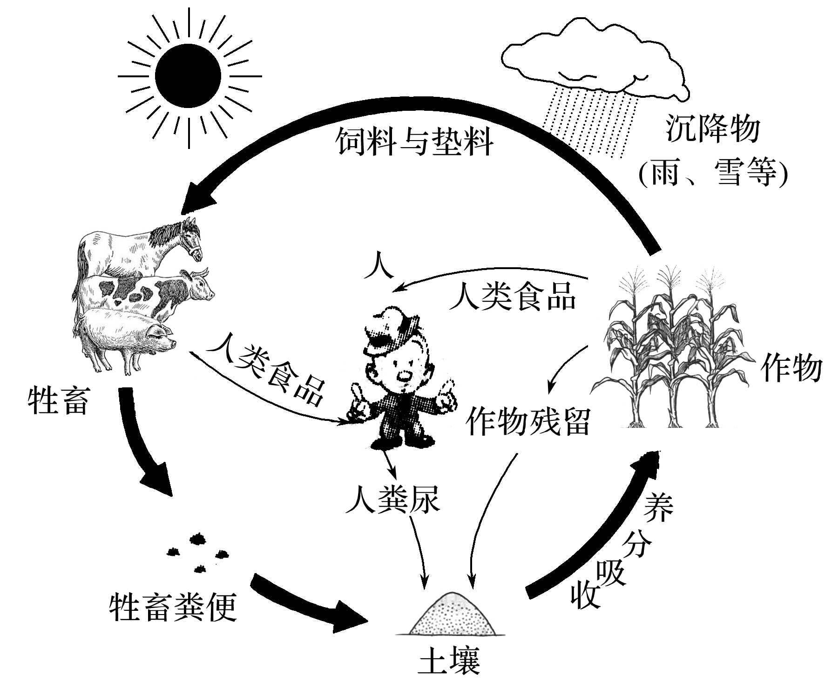

A．物种多样性原理 B．整体性原理

C．物质循环再生原理 D．协调与平衡原理

答案　C

解析　“无废弃物农业”实现了物质的区域小循环，做到了物质的分层分级利用，因此主要体现了生态工程中的物质循环再生原理。

4．在进行林业工程建设时，一方面要号召农民种树，另一方面要考虑贫困地区农民的生活问题，如粮食、烧柴以及收入等。以上做法依据的生态工程原理是(　　)

A．系统整体性原理

B．整体性原理

C．系统的结构决定功能原理

D．物种多样性原理

答案　B

解析　进行生态工程建设时，不但要考虑到自然生态系统的规律，更重要的是还要考虑到经济和社会等系统的影响力，这应属于生态工程的整体性原理。

5．下列有关生态工程的描述，错误的是(　　)

A．生态工程是一类少消耗、多效益、可持续的工程体系

B．中国农民实施的“无废弃物农业”所包含的生态学原理是物质循环再生原理

C．林业工程建设主要遵循物质循环再生原理和系统整体性原理

D．我国南方水网地区的桑基鱼塘模式体现了系统的结构决定功能原理

答案　C

解析　与传统的工程相比，生态工程是一类少消耗、多效益、可持续的工程体系，A正确；“无废弃物农业”是物质循环再生原理在农业上应用的实例，B正确；进行林业工程建设时，主要遵循物种多样性原理、协调与平衡原理及整体性原理，C错误；我国南方水网地区的桑基鱼塘模式，就是把很多单个生产系统通过优化组合，有机地整合在一起，成为一个新的高效生态系统，大大提高了系统的生产力，充分体现了系统的结构决定功能原理，D正确。

易混辨析　整体性原理≠系统整体性原理



(1)整体性原理是指人类处在一个社会—经济—自然复合而成的巨大系统中，建立在对系统成分的性质及相互关系充分了解基础上的整体理论，是解决生态环境问题的必要基础。

(2)系统整体性原理属于系统学和工程学原理之一。系统整体性是指系统各组分之间要有适当的比例关系，只有这样才能顺利完成能量、物质和信息等的转换和流通，并且实现总体功能大于各部分之和的效果。

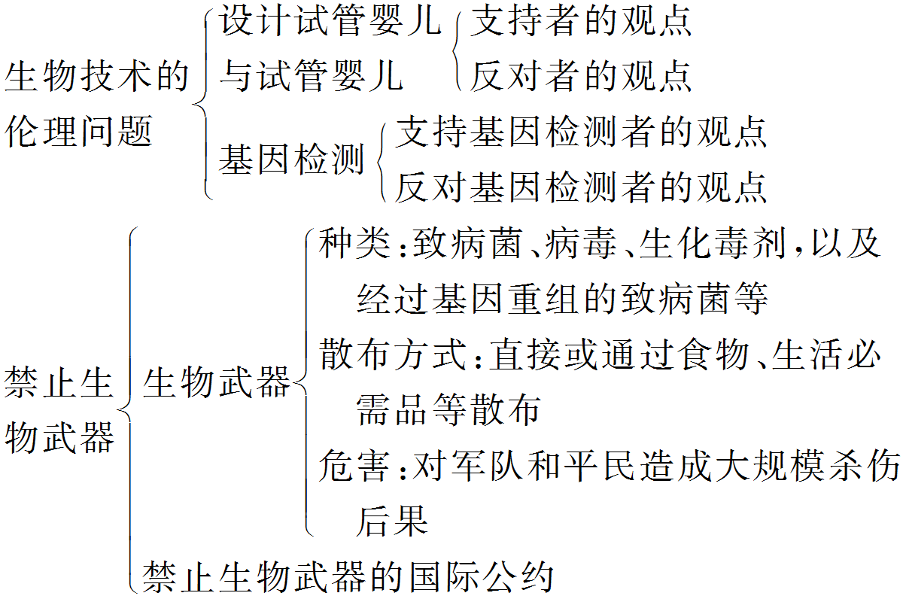

1．判断正误：



(1)“石油农业”是大量使用化肥、农药和机械的农业生产方式，因对石油等能源有高度的依赖性而得名(　　)

(2)实现原料→产品→原料的生产体系，可使废弃物资源化(　　)

(3)“无废弃物农业”遵循的是物种多样性原理(　　)

(4)在建设高新农业时，沼气池的建立是遵循系统整体性原理(　　)

(5)只有保持生态系统较高的生物多样性，才能保证生态系统的稳定和平衡(　　)

答案　(1)√　(2)√　(3)×　(4)×　(5)√

2．下列关于生态工程的叙述中，错误的是(　　)

A．它是无消耗、多效益的工程

B．追求经济与生态的双赢

C．实现废物资源化的良性循环

D．实现了能量的多级利用

答案　A

解析　生态工程是人类应用生态学和系统学等学科的基本原理和方法，通过系统设计、调控和技术组装，对已被破坏的生态环境进行修复、重建，对造成环境污染和破坏的传统生产方式进行改善，并提高生态系统的生产力，达到经济效益与生态效益的同步发展。与传统的工程相比，生态工程是一类少消耗、多效益、可持续的工程体系。

3．石油农业与无废弃物农业相比，其主要特点是(　　)

A．物质可以循环利用，对环境几乎没有破坏性

B．使用植物易于吸收的化肥作肥料，在促进植物快速生长的同时也有助于周围环境的净化

C．以煤和石油等原料为动力，极大地提高了生产效率

D．是一种低投入高产出的农业生产方式

答案　C

解析　石油农业与无废弃物农业相比，其主要特点是石油农业以煤和石油等原料为动力，极大地提高了生产效率。

4.(2019·郴州调研)我国南方桑基鱼塘是将低洼稻田挖深做塘，塘内养鱼，塘基上种桑，用桑养蚕，蚕粪养鱼，鱼粪肥塘，塘泥肥田、肥桑，从而获得稻、鱼、蚕三丰收，大大提高了系统生产力。这种模式主要应用了(　　)

A．系统学和工程学原理 B．整体性原理

C．物种多样性原理 D．物质循环再生原理

答案　A

解析　我国桑基鱼塘模式遵循的是系统学和工程学原理中的系统的结构决定功能原理，利用此原理来改善和优化系统的结构，从而达到功能改善的效果，大大提高了系统的生产力。

5．一青年农民利用自己学习的生态学知识在自家庭院里建了一个小型农业生态系统。下面是该家庭生态工程的模式图，请据图分析回答问题：

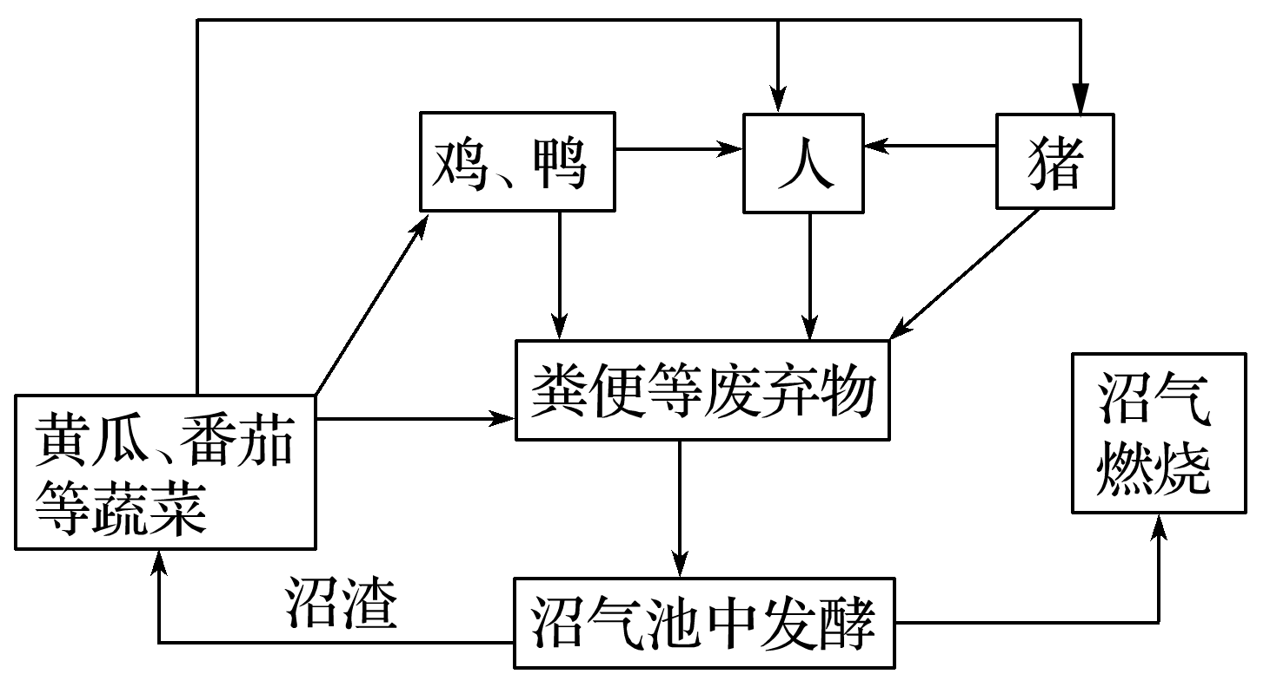

(1)从图中可知，人类生活中所需的能源来自太阳能、沼气等。利用这些能源与利用煤炭相比，突出的优点是________________。

(2)该生态工程中的能量能够更多地被人类利用，原因是_______________________________。

(3)生态工程建设的目的就是遵循自然界____________的规律，充分发挥资源的生产潜力，防止环境污染，达到经济效益和生态效益的同步发展。与传统的工程相比较，生态工程是一类______________________________的工程体系。

(4)生态工程所遵循的基本原理是：________________、________________、协调与平衡原理、________________以及系统学和工程学原理。

(5)据生态工程中的物种多样性这一原理，有人认为生态农业建设中，食物链和营养级越长越多越好。请你结合所学的有关生态工程原理，分析该结论是否正确，并说明理由。

_______________________________________________________________________________。

答案　(1)减少了环境污染　(2)充分利用了废弃物中的能量，实现了能量的多级利用　(3)物质循环　少消耗、多效益、可持续　(4)物质循环再生原理　物种多样性原理　整体性原理

(5)不正确。因为食物链越长，各食物链中的生物数量越难以达到一定规模，影响经济效益；营养级越多，高层次营养级获得的能量越少，该营养级生物数量也越少

解析　(1)太阳能、沼气等新能源相对于煤炭等化石能源来说，可再生、几乎没有污染，减少了燃烧煤炭所产生的污染。(2)通过沼气池，利用了粪便等废弃物中的能量，实现了能量的多级利用。(3)防止环境污染，达到经济效益与生态效益的同步发展，应用了生态工程物质循环的原理；与传统工程相比，生态工程的特点是少消耗、多效益、可持续。(4)生态工程遵循的基本原理有物质循环再生原理、物种多样性原理、协调与平衡原理、整体性原理与系统学和工程学原理。(5)食物链越长，营养级越多，则能量损耗越多，能量的利用率越低，不符合生态工程建设的目的。



题组一　关注生态工程建设

1．下列选项的叙述完全符合生态经济的是(　　)

①建立“原料—产品—原料—产品”的无废料生产体系

②在资源不增加甚至减少的条件下实现经济增长

③在经济产出不变甚至增加的条件下，向环境排放的废弃物大大减少

④先生产后治理，提高经济效益

A．①② B．①②③ C．②③ D．②③④

答案　B

解析　生态经济主要是通过实行“循环经济”的原则，使一个系统产出的污染物，能够成为本系统或另一个系统的生产原料，从而实现废弃物的资源化。

2．下列有关传统经济与生态经济的叙述，错误的是(　　)

A．传统经济发展是以资源的过度开发、损毁、低效利用造成巨大环境污染为代价的

B．污染物的资源化是很难实现的，故污染物是不可利用的资源

C．生态工程是实现生态经济的重要手段之一

D．只有坚持可持续发展，才能实现生态、社会、经济协同发展

答案　B

解析　生态经济的优点是实现废弃物的资源化，从而减少环境污染，即遵循“循环经济”的原则，如对一个系统的污染物采取一定的措施和技术进行回收和循环利用，不但减少了污染，而且提高了资源的利用效率，减少了资源浪费。

题组二　生态工程所遵循的基本原理

3．下列结构示意图能体现系统学和工程学原理的是(　　)

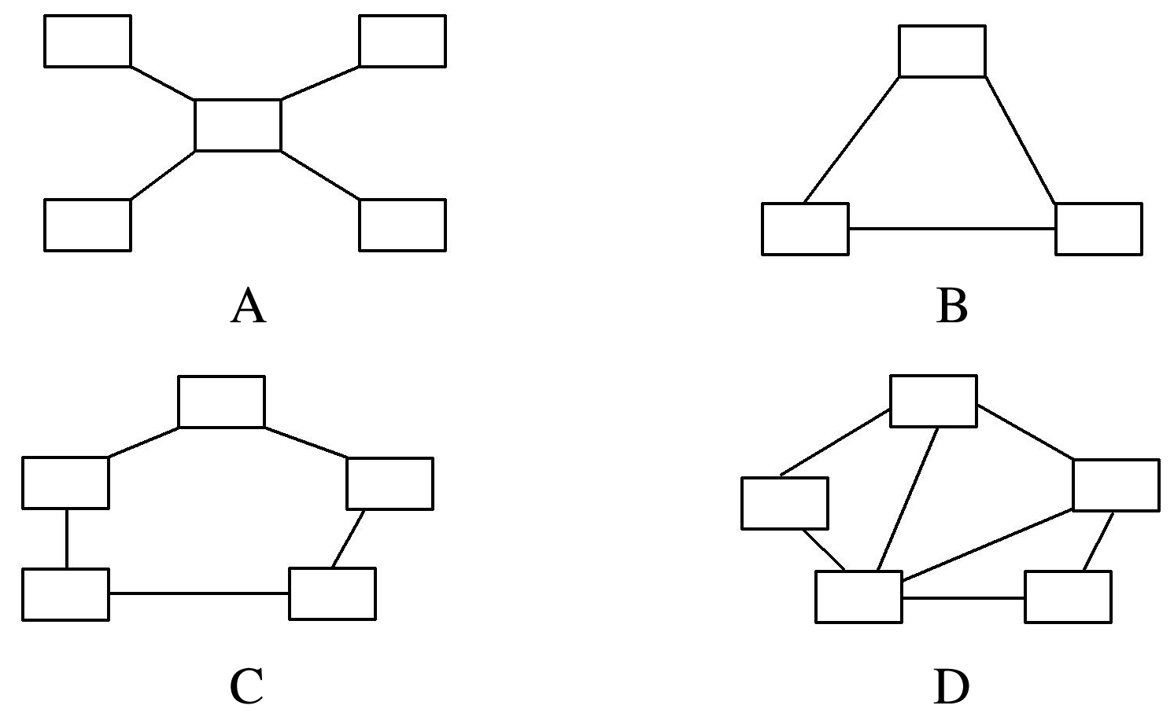

答案　D

解析　在D项的分布式结构中，一般局部出现故障，不会造成整个网络瘫痪，很多生态系统也存在类似现象，如我国南方的桑基鱼塘模式，体现了系统的结构决定功能原理，即把很多单个生产系统通过优化组合，有机地整合在一起，成为一个新的高效生态系统，大大提高了系统生产力。

4．自然林区内的马尾松一般不容易发生虫害，但在一些人工马尾松林中，却常常会发生严重的松毛虫危害。你认为上述现象最可能与下列哪项原理有关(　　)

A．物质循环再生原理 B．协调与平衡原理

C．整体性原理 D．物种多样性原理

答案　D

解析　单一品种的人工马尾松林不稳定，易受破坏；物种繁多而复杂的生态系统具有较高的抵抗力稳定性。因此在进行生态工程建设时，必须遵循物种多样性原理。

5．下列说法错误的是(　　)

A．“三北”防护林建设时没有遵循物种多样性原理，易爆发虫害

B．我国西北一些地区引种杨树，没有遵循协调与平衡原理，导致杨树不能正常生长

C．桑基鱼塘的建设遵循的是整体性原理

D．沼气池工程充分利用了物质循环再生原理

答案　C

解析　“三北”防护林建设时物种单一，易爆发虫害，这是因为未遵循物种多样性原理，A正确；我国西北一些地区年降雨量少，不适于杨树生长，引种杨树则是违背了协调与平衡原理，B正确；桑基鱼塘的模式遵循了系统的结构决定功能原理，C错误；沼气池工程能充分利用物质，遵循了物质循环再生原理，D正确。

题组三　生态农业

6．生态农业是一个在生态上自我维持的农业生产系统，其特点是在保持和改善系统内的生态平衡、不对其周围环境造成明显改变的情况下，求得最大生产力和可持续发展。下列关于生态农业的叙述中，不正确的是(　　)

A．生态农业中食物链的营养级之间能量传递效率大大提高了

B．生态农业比传统农业的抵抗力稳定性高

C．生态农业设计的指导原则是能量的多级利用和物质的循环再生

D．生态农业属于人工生态系统，对病虫害一般采用生物方法防治

答案　A

解析　生态农业中生态系统的营养结构变复杂了，但食物链的营养级之间的能量传递效率不变，A项错误。

7．如图是某生态农场的生产流程，据图分析，下列说法错误的是(　　)

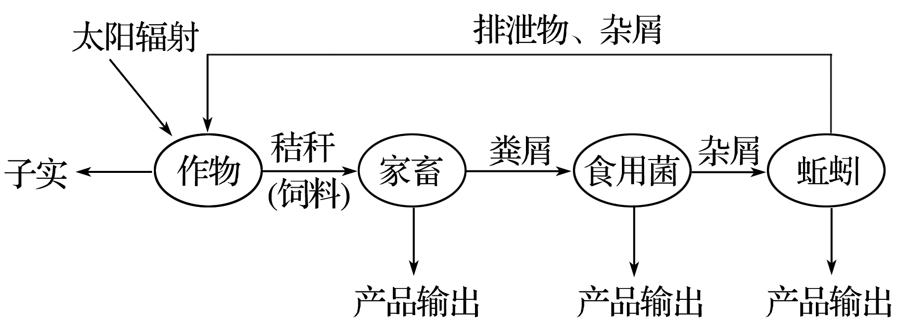

A．食用菌和蚯蚓在该生态系统中属于分解者

B．该生态系统达到了能量多级利用的目的

C．因生物种类增加，系统总能量利用率降低

D．循环利用有机废弃物，提高了生态系统的经济效益

答案　C

解析　该生态系统通过增加生物种类，达到了能量多级利用、物质循环再生的目的，从而提高了能量的利用率，提高了生态系统的经济效益；腐生型的食用菌和蚯蚓在该生态系统中属于分解者。



8．下图为我国南方比较常见的桑基鱼塘农业生态系统。请分析回答下列问题：

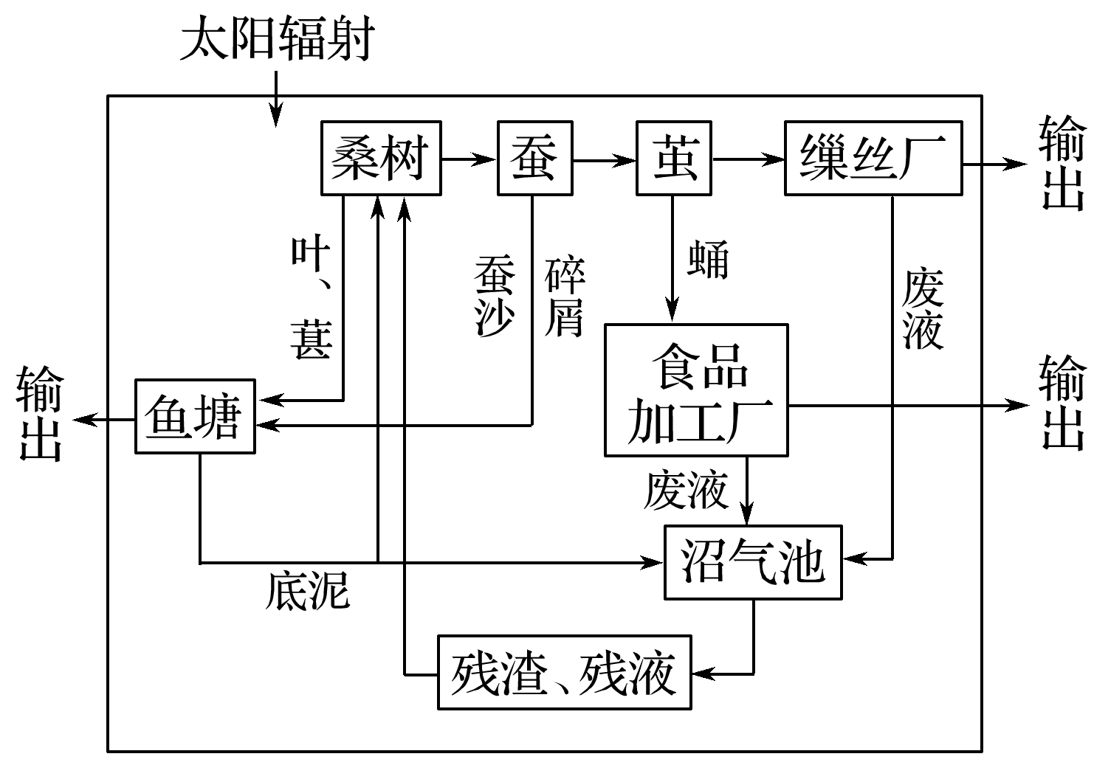

(1)在不考虑人工投入的情况下，流经该生态系统的总能量(总初级生产量)是______________。人们将蚕沙(蚕的粪便)投入鱼塘，被鱼等水生生物食用，蚕沙中所含的能量主要属于第________营养级。

(2)鱼等水生生物的排泄物及未被利用的有机物和底泥，其中一部分经过________________作用后可作为肥料，返回桑基，培育桑树。

(3)建立该人工生态系统的目的是实现对能量的________________，提高能量的利用率。与种植单一作物的农田相比，该生态系统的自我调节能力________。

(4)建立该生态系统遵循的原理主要是________________________、____________________及系统学和工程学原理。

答案　(1)生产者(或桑树)通过光合作用固定的太阳能总量　一　(2)分解者(或微生物)的分解　(3)多级(或充分)利用　较强　(4)物质循环再生原理　物种多样性原理

解析　(1)粪便中的能量是未被生物同化的能量，故某一营养级生物粪便中的能量是上一营养级同化的能量。即蚕沙中的能量是生产者同化的能量。(2)有机物经微生物的分解作用可转化为无机物，被植物利用。(3)人工生态系统可以实现对能量的多级利用，从而提高能量的利用率。自我调节能力的强弱取决于生态系统物种的丰富度，该生态系统的生物种类较作物单一的农田生态系统复杂，故该生态系统自我调节能力较强。(4)该生态系统的建立主要遵循了物质循环再生原理和物种多样性原理。